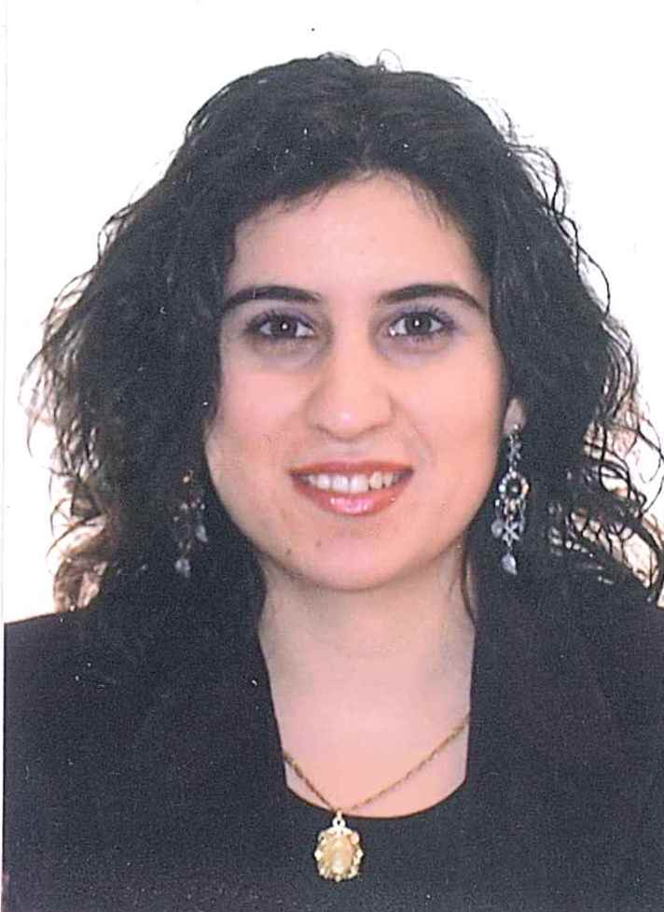
CURRICULUM VITAE

DATOS PERSONALES

NOMBRE: Cristina Martín Garrido

DNI: 47015291-W

DIRECCIÓN: C/ Calasparra 6, 1º dcha.

CÓDIGO POSTAL: 28033

LOCALIDAD: Madrid

PROVINCIA: Madrid
PAÍS DE RESIDENCIA: España
TELÉFONO: 911158098
MÓVIL: 677834792
E-MAIL: crismaga81@yahoo.es
FECHA DE NACIMIENTO: 17/05/1981
LUGAR DE NACIMIENTO: Madrid
ESTADO CIVIL: Casada

EDUCACIÓN

CF Grado Superior en Secretariado 2001-2003 Ies Clara del Rey.
2º Bachillerato 1998-2001 Ies San Juan Bautista.
BUP 1995-1998 Colegio Stella Maris.
EGB 1987-1995 Colegio Stella Maris.
Preescolar 1985-1987 Colegio Stella Maris.

IDIOMAS

Inglés Nivel alto oral y escrito.
Francés Nivel básico oral y escrito.

EXPERIENCIA PROFESIONAL

Laveb-Expecials, S.L. Recepcionista-Adva. Jun.10-Feb.12
Cortefiel, S.A. Secretaria-Adva. Jun.06-Mar.10
López Acosta, Rivero & Gustafson Secretaria-Adva. Feb.06-Jun.06
Coivi, S.A. Aux. Advo. Ago.05-Feb.06
Pryconsa S.A. Secretaria Ejecutiva Mar.05-Jul.05
San Román S.A. Grabadora de datos. Feb.05-Mar.05
Etralux, S.A. Recepcionista-Adva. Dic.04-Feb.05
Coneser, S.L. Recepcionista-Adva. Feb.04-Ago.04
Audinter,S.A. Secretaria. Oct.03-Ene.04
Emarem Secretaria. Jul.03-Ago.03
Clh Becaria. Oct.02-Dic.02

En Laveb-Expecials, S.L. desempeñé las siguientes funciones: at. llamadas, archivo, faxes, fotocopias, internet, correo electrónico, pedídos, visitas, agenda, etc…

En Cortefiel, S.A. desempeñé las siguientes funciones:at. llamadas, archivo,encuadernación, agenda, reuniones, reservas,faxes, fotocopias, traducción de e-mails, internet, correo electrónico, fras., etc.

En López Acosta, Rivero & Gustafson desempeñé las siguientes funciones: centralita, at. visitas, archivo, internet, correo electrónico, correo normal, faxes, fotocopias, redacción de documentos en inglés y en español, etc.

En Coivi, S.A. desempeñé las siguientes funciones: at. a clientes, archivo, faxes, fotocopias, control de escrituras, control de expedientes, avales, at. al cliente, at. telefónica, control de facturas, control de proveedores, control de clientes, asientos contables, etc.

En Construcciones y Promociones Pyc S.A. desempeñé las siguientes funciones: at. telefónica, at. clientes y proveedores, faxes, fotocopias, correo interno y externo, inversiones, órdenes, etc.

En Formación y Consultoría San Román S.A. desempeñé las siguientes funciones: gestión de cursos y alumnos, faxes, fotocopias, etc.

En Etralux S.A. desempeñé las siguientes funciones: correo interno, correo externo, centralita, recibir visitas, fotocopias, faxes, SAGA, etc.

En Coneser S.L. desempeñé las siguientes funciones: correo externo, correo electrónico, centralita, recibir visitas, organizar reuniones, recados, fotocopias, etc.

En Audinter S.A. desempeñé las siguientes funciones: correo interno y externo, centralita, recados, concertar citas, reparto de herencia, herencias de personas, correo electrónico, fotocopias, etc.

En Emarem desempeñé las siguientes funciones: manipulaciones de regalos, atención telefónica, recados, correo electrónico, correo ordinario, etc.

En la Compañía Logística de Hidrocarburos (CLH) desempeñé las siguientes funciones: cartas de pedido, peticiones de ofertas, correo interno y externo, fotocopias, scaneo de bombas y rellenar datos de las mismas, etc.

INFORMACIÓN COMPLEMENTARIA

- Diploma de Wall Street Institute por realización de curso de Inglés (2000).
- Conocimientos de Informática en el paquete Office (Word, Excel, Acess y Powerpoint) y en el Sistema Operativo Windows.
- Conocimientos de mecanografía tanto en ordenador como en máquina (alrededor de las 250 pulsaciones).
- Conocimientos básicos de contabilidad.
- Conocimientos básicos de los programas Presto, Factura Plus, Oracle, Conta Plus, Contabilidad, Clientes y Saga.
- Conocimiento de los programas Groupwise, Nexus, Opciona y Heco.
- Manejo de Internet y correo electrónico.
- Curso de Prevención de Riesgos Laborales de Oficinas, Despachos y Trabajos Administrativos (27/12/04).
- Carnet de Conducir tipo B.
- Coche propio.

